**Guía N 1 Pensamiento matemático.**

**Ubicación espacial (adelante, atrás, arriba, abajo).**

|  |
| --- |
| **NOMBRE:** |
| **FECHA:** |

* Pinta **SÓLO** el perrito que se encuentre **ADELANTE** de la casa.

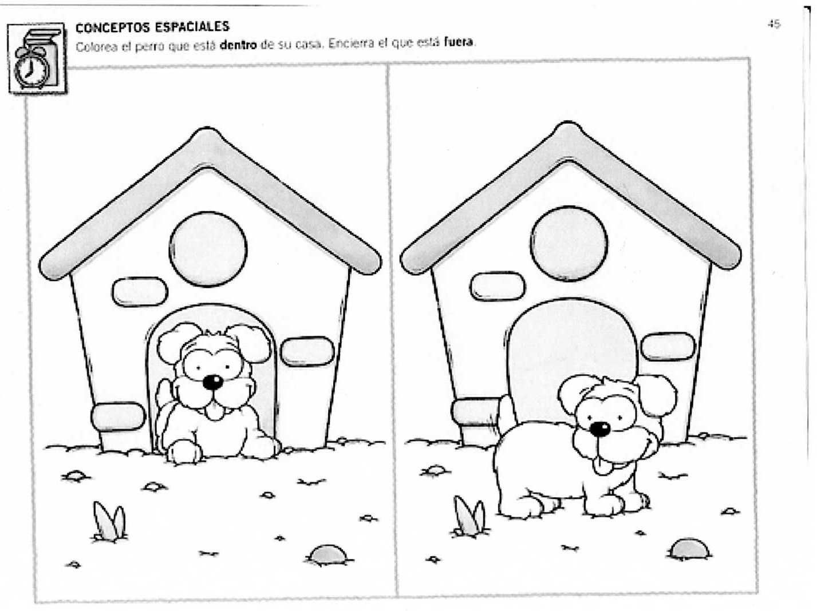

* Pinta **SÓLO** el mono que está **ABAJO** del árbol.

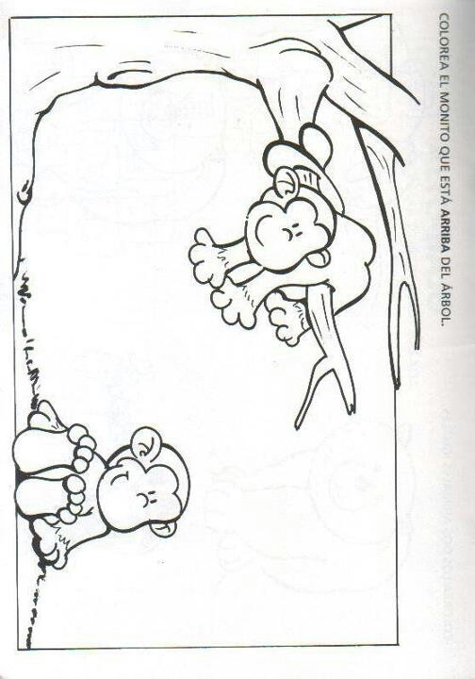

* Pinta **SÓLO** el perrito que esté **ATRÁS** de la reja de madera.

* Pinta **SÓLO** las mariquitas que están **ARRIBA** de la flor.

